Лекція №1

Паралельні та розподілені обчислення

Мета курсу - вивчення: основних методів, алгоритмів, принципів побудови структур реалізації паралельних та розподілених обчислень, набуття початкових практичних навиків проектування таких засобів.

Результат вивчення – знання основних методів, алгоритмів і засобів паралельної та розподіленої обробки інформації, засобів програмування паралельних та розподілених обчислень та їх реалізації, складу апаратного та програмного забезпечення обчислювальних систем з засобами паралельної та розподіленої обробки і класів мов програмування високого рівня для них.
Основні питання:
Паралельні обчислення:
- вступ до курсу паралельних обчислень;
- методи оцінки продуктивності паралельних алгоритмів;
- мережі Петрі;
- розробка паралельного алгоритму;
- структури зв’язку між процесорами;
- основні класи паралельних комп’ютерів;
- схеми паралельних алгоритмів задач;
- мови паралельного програмування.

Розподілені обчислення:
- вступ до організації розподілених обчислень і розподілених систем;
- організація протоколів обміну в розподілених ситсемах;
- алгоритми маршрутизації;
- розподілені обчислення в локальних мережах

Оцінка знань:

Лабораторні і практичні  заняття | РГР | КР | Залік | Разом  балів
40 | 10 | 20 | 30 | 100

Література
- Воеводин В.В., Воеводин Вл.В. Параллельные вычисления. – СПб: БХВ-Петербург, 2002.
- Ортега Дж. Введение в параллельные і векторные методы решения линейных систем. М.:Мир, 1991.
- Программирование на параллельных обчислювальних системах: Пер с англ./Под ред. Р.Бэбба.М.:Мир, 1991.
- Тройнль Т. Паралельне програмування: Початковий курс: Навчальний посібник. – К.:Вища школа.,1997.
- Воеводин В.В. Математические основы параллельных вычислений.- М.: Изд-во МГУ, 1991.
- Векторизация программ: теория, методы, реализация: Пер. с англ. і нем. /Под ред. Г.Д.Чинина. - М:. Мир, 1991.
- Корнеев В.В. Параллельные вычислительные системы. М.: Нолидж, 1999
- Вальковский В.А. Распараллеливание алгоритмов і програм. Структурный подход-М.:Радио і связь, 1989.
- С. Немнюгин, О.Стесик Параллельное программирование для многопроцессорных обчислювальних систем. – СПб: БХВ-Петербург, 2002.
- Pacheco P. Parallel Programming With MPI (Доступні: зміст і приклади), див. www.parallel.ru).
- Gropp W., Lusk E., Skjellum A. Using MPI (Книга доступна, див. www.parallel.ru).
- Питерсон Дж. Теория сетей Петри і моделирования систем: Пер. с англ. -М.: Мир, 1984. -264 с., ил.

Лекція №1

Питання
- Паралелізм та розподілені обчислення
- Області застосування і задачі паралельної обробки
- Засоби для проведення паралельних обчислень
- Рівні розпаралелення
- Паралельні операції
- Конвеєризація і паралелізм
- Класифікація структур паралельної обробки

Основний сайт: www.parallel.ru

- Паралелізм та розподіленість

Паралелізм – сукупність математичних, алгоритмічих, програмних і апаратних засобів, що забезпечують можливість пералельного виконання задачі.

Розподілені обчислення – сукупність протоколів обміну та незалежних апаратних засобів (комп’ютерів, серверів), що представляються користувачу єдиним обчислювачем, придатним для вирішення складної задачі

- Області застосування і задачі паралельної обробки

Є коло обчислювальних задач, що вимагає більших обчислювальних ресурсів, ніж надає ПЕОМ. Для задач необхідно:
- більша швидкодія;
- більший об’єм оперативної пам’яті;
- велике кількість інформації, що передається;
- обработка і зберігання великого об’єму інформації.
При наявності хоча б однієї з наведених вимог використання паралельної обробки оправдано.
Серед задач, що вирішуються на кафедрі ЕОМ під паралельну обробку найбільше підходять: розпізнавання і синтез мови, розпізнавання зображень (дисципліна: Проектування комп’ютерних засобів обробки сигнгалів та зображень, 5 курс).
Приклади:
- Складні, багатовимірні задачі задачі, які необхідно розв’язати на протязі досить обмеженого часу, вимагають забезпечення великої швидкодії, наприклад - задачі прогнозу погоди. Область розв’язку (атмосфера) розбивається на окремі просторові зони, причому для розв’язку часових змін обчислень в кожній зоні повторюється багато разів. Якщо об’єм зони рівний 1 км³, то для моделювання 10 км шару атмосфери необхідно 5х10⁸ таких зон. Припустимо, що обчислення в кожній зоні вимагає 200 операцій з плаваючою крапкою, тоді за один часовий крок необхідно виконати 10¹¹ операцій з плаваючою крапкою. Для того, щоб провести розрахунок прогнозу погоди з передбачуванністю 10 днів з 10-ти хвилинним кроком в часу, ЕОМ продуктивністю 100 Mflops (10⁸ операцій з плаваючою крапкою за секунду) необхідно 10⁷ секунд чи понад 100 днів. Для того, щоб провести розрахунок за 10 хв, необхідна ЕОМ продуктивністю 1.7 Tflops (1.7X10¹² операцій з плаваючою крапкою за секунду)
- До категорії задач, що вимагають великого об’єму оперативної пам’яті, відносяться, наприклад, задачі гідро- і газодинаміки по розрахунку течій складної просторово-часової структури з врахуванням різних фізичних і хімічних процесів. Такі задачі є, як правило, багатвимірними, і розрахунок по кожному з напрямків хоча б для декількох точок вимагає оперативної пам’яті понад 10 Гбайт. В квантовій хімії неемпіричні розрахунки електронної структури молекул вимагають обчислювальних затрат, пропорційних N⁴ чи N⁵, де N умовно характеризує число молекул. Тому молекулярні системи вимужено досліджуються спрощено, з-за невистачання обчислювальних ресурсів.
- Вимога забезпечення великої кількості інформації, що передається характерна для задач гідро- і газодинаміки з змінюючими граничними умовами, коли обчислювальний алгоритм постійно вимагає підведення нової інформації; і задач економічної оптимізації, що описують поведінку системи, яка занурена в середовище з неперервно змінюючими властивостями, від яких залежить стан системи.
- Проблема обробки і зберігання великого об’єму інформації характерна для задач астрономії, спектроскопії, біології, ядерної фізики.

3. Засоби для проведенняя паралельних обчислень
- апаратні
  - засоби для проведення обчислень (обчислювальна техніка)
    - обчислювальна техніка, зібрана з стандартних комплектуючих
    - обчислювальна техніка, зібрана з спеціальних комплектуючих
  - засоби візуалізації
  - засоби для зберігання і обробки даних

- програмні
  - програмні засоби загального призначення (операційнісистеми: стандартні бібліотеки, мови програмування, компілятори, профайлери, відлагоджувачі і т.п.)
  - спеціальні програмні засоби: бібліотеки (PVM, MPI); засоби об’єднання ресурсів (Dynamite, Globus і ін.)

4. Рівні розпаралелювання
Класифікація паралельності за рівнями, що відрізняються показниками абстрактності розпаралелювання задач наведена в табл.1. Чим "глибше" рівень, в якому наступає паралельність, тим детальнішим, малоелементнішим буде розпаралелювання, що торкається елементів програми (інструкція, елементи інструкції тощо). Чим вище розміщено рівень абстракції, тим більші блоки має паралельність.

Таблиця 1. Рівні паралельності

 | Рівні | Об’єкт обробки | Приклад системи
Великоблоковий | Програмний | Робота/Задача | Мультизадачна ОС
 | Процедурний | Процес | MIMD-система
 | Рівень формул | Інструкція | SIMD-система
Дрібноблоковий | Біт-рівень | В межах інструкції | Машина фон Ноймана

Кожний рівень має повністю piзні аспекти паралельного оброблення. Методи i конструктиви даного рівня обмежуються тільки цим рівнем i не можуть бути поширені на інші рівні. Найбільший інтерес викликають рівень процедур (великоблокова, асинхронна паралельність) та рівень арифметичних виразів (малоелементна, детальна або масивна синхронна паралельність).
Програмний рівень
На цьому найвищому рівню одночасно ( або щонайменше розподілено за часом) виконуються комплектні програми (рис.1.). Машина, що виконує ці програми, не повинна бути паралельною ЕОМ, досить того, що в ній наявна багатозадачна операційна система (наприклад, реалізована як система розподілу часу). В цій системі кожному користувачеві відповідно до його пріоритету планувальник (Scheduler} виділяє відрізок часу різної тривалості. Користувач одержує ресурси центрального процесорного блоку тільки впродовж короткого часу, а потім стає в чергу на обслуговування.
У тому випадку, коли в ЕОМ недостатня кількість процесорів для bcix користувачів (або процесів), що, як правило, найбільш імовірно, в системі моделюється паралельне обслуговування користувачів за допомогою "квазіпаралельних" процесів.

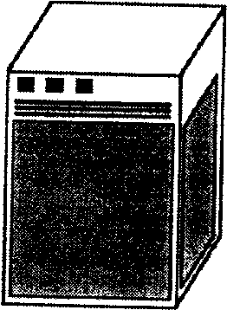
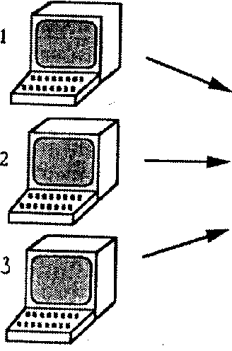
Часові інтервали
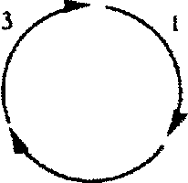
ЕОМ з розподілом часу
(це не паралельна ЕОМ)
Пріоритети
алгоритми розподілу

Користувачі

Рис. 1. Паралельність на програмному piвні.

Рівень процедур
На цьому piвні різні розділи однієї і тієї самої програми мають виконуватися паралельно. Ці розділи називаються "процесами" i відповідають приблизно послідовним процедурам. Проблеми поділяються на суттєво незалежні частини так, щоб по можливості рідше виконувати операції обміну даними між процесами, які потребують відносно великих витрат часу. В різних галузях застосування стає ясно, що цей рівень паралельності ні в якому разі не обмежується розпаралелюванням послідовних програм. існує великий ряд проблем, які потребують паралельних структур цього типу навіть тоді, коли так само, як i на програмному piвні, у користувача є тільки один процесор.
Застосування (основне) - загальне паралельне оброблення інформації, де застосовується поділ вирішуваної проблеми на паралельні задачі - частини, які вирішуються багатьма процесорами з метою підвищення обчислювальної продуктивності (приклад - рис.2.).

Рівень арифметичних виразів
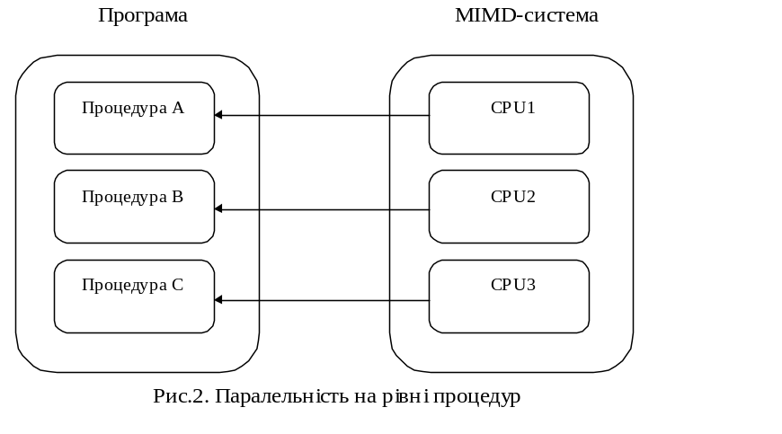Арифметичні вирази виконуються паралельно покомпонентно, причому в суттєво простіших синхронних методах. Якщо, наприклад, йдеться про арифметичний вираз складання матриць (рис.3.), то він синхронно розпаралелюється дуже просто тому, що кожному процесорові підпорядковується один елемент матриці.
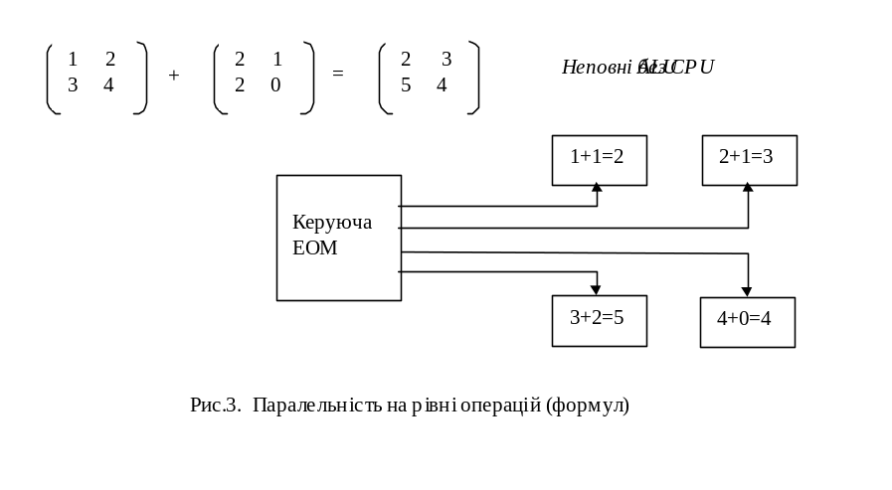При застосуванні n*n процесорних елементів можна одержати суму двох матриць порядку n*n за час виконання однієї операції складання (за винятком часу, потрібного на зчитування та запис даних). Цьому рівню притаманні засоби векторизації та так званої паралельності даних. Останнє поняття пов'язане з детальністю розпаралелювання, а саме - з його поширенням на оброблювані дані. Майже кожному елементу даних тут підпорядковується свій процесор, завдяки чому ті дані, що в машині фон Ноймана були пасивними. перетворюються на “активні обчислювальні пристрої”.
Рівень двійкових розрядів
На цьому piвні відбувається паралельне виконання бітових операцій в межах одного слова . Паралельність на рівні бітів можна знайти в будь-якому працюючому мікропроцесорі. Наприклад, у 8-розрядному арифметико-логічному пристрої побітова обробка виконується паралельними апаратними засобами.

5. Паралельні операції
Зовсім інший образ паралельності виникає з аналізу математичних операцій над окремими елементами даних або над групами даних. Розрізняють скалярні дані, операції над якими виконуються послідовно, i векторні дані, над якими можна виконати потрібні математичні операції паралельно. Операції, які нижче розглядаються, є основними функціями, що реалізуються у векторних та матричних ЕОМ.
Прості операції над векторами, наприклад складання двох векторів, можуть бути виконані безпосередньо синхронно i паралельно. У цьому випадку можна кожному елементу вектора підпорядкувати один процесор. При складніших операціях, таких як формування Bcix часткових сум, побудова ефективного паралельного алгоритму є не зовсім очевидною справою. Далі розрізняються одномісцеві (монадні) та двомісцеві (діадні) операції i до кожного типу операції наведено характерні приклади.
Одномісцеві операції

а). Скаляр –> скаляр Послідовне виконання
Приклад 9->3 "Корінь"
б). Скаляр -> вектор Розмноження числової величини
Приклад 9->(9,9,9,9) "Broadcast"
в). Вектор -> скаляр Редукція вектора в скаляр
Приклад (1,2,3,4)->10 "Складання"
(із спрощувальним припущенням, що довжина вектора не змінюється)
г-1) Локальна векторна покомпонентна операція.
Приклад: (1,4,9,16) ->•(1,.2,3,4) "Корінь"
г-2) Глобальна векторна операція з перестановками.
Приклад: (1,2,3,4) ->• (2,4,3,і) "Заміна місць компонент вектора"
г-3) Глобальна векторна операція (часто складається з простих операцій)
Приклад: (і,2,3,4) -> (1,3,6,10) "Часткові суми"

Двомісцеві операції
д) (скаляр, скаляр)-> вектор Послідовне виконання
Приклад: (1,2)->3 Скалярне складання"
е) (скаляр, вектор)->вектор Покомпонентне застосування операцій над скаляром i вектором
Приклад: (3,(1,2,3,4))->(4,5,6,7) "Складання скаляра з вектором";
операція виконується як послідовність операцій б) та є)
складання векторів:
(3,3,3,3)
+
(1,2,3,4)
3->(4,5,6,7)
є) (вектор, вектор) -> вектор Покомпонентне застосування операції над двома векторами
Приклад: ((1,2,3,4),(0,і,3,2)) -> (1,3,6,6) "Складання векторів"

Покажемо застосування цих операцій на простому прикладі: йдеться про обчислення скалярного добутку двох векторів. Цей результат можна одержати простим послідовним застосуванням базових операцій є) (тут - по-компонентне множення двох векторів) i в) - (редукція одного вектора в один скаляр (тут - за допомогою складання).
Приклад: Скалярний добуток
((1,2,3),(4,2,1))→(4,4,3)→ 11

6. Конвеєризація і паралелізм

7. Основні поняття паралелізму
Розглянемо алгоритми розпаралелення типових задач незалежно від конкретної програмної і платформенної реалізації. Розпаралелити задачу можна не єдиним способом. Алгоритми розпаралелення зручно графічно зобразити в вигляді розгалужених дерев.
Перший етап: Розбиття задачі на незалежні підзадачі.
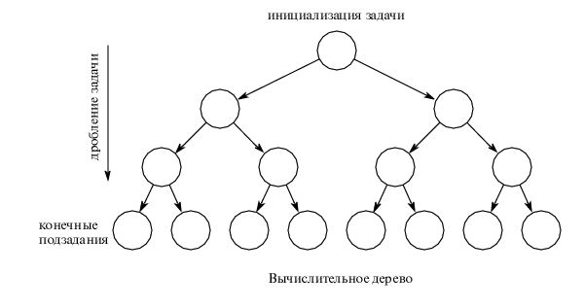
Другий етап: Призначення конкретних процесорів для виконання кожної підзадачі.
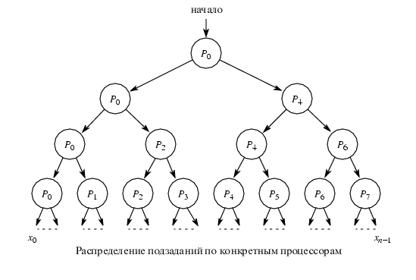
Третій етап: Збирання результатів роботи окремих процесорів.
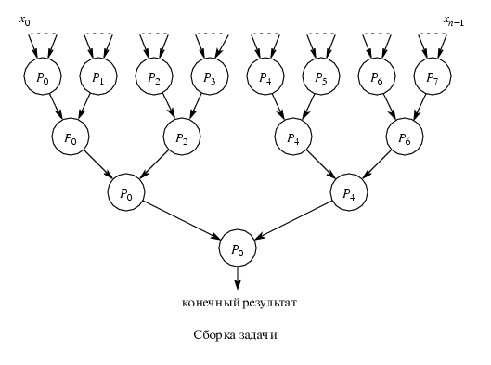

8. Класифікація архитектур з паралельної обробки даних
Самой ранней і наиболее известной является классификация архитектур обчислювальних систем, предложенная в 1966 году М.Флинном (Flynn). Классификация базируется на понятии потока, под которим понимается последовательность элементов, команд чи данних, обрабативаемая процессором. На основе числа потоков команд і потоков данних Флинн виделяет четире класса архитектур:
- SISD = Single Instruction Single Data
- MISD = Multiple Instruction Single Data
- SIMD = Single Instruction Multiple Data
- MIMD = Multiple Instruction Multiple Data )
- SISD (single instruction stream / single data stream) - одиночний поток команд і одиночний поток данних. Вообще говоря, эта архитектура не имеет отношения к високопроизводительним системам. К этому классу відносяться, прежде всего, классические последовательние машини. В таких машинах есть только один поток команд, все команди обрабативаются последовательно друг за другом і каждая команда инициирует одну операцию с одним потоком данних. Не имеет значения тот факт, що для увеличения скорости обробки команд і скорости виполнения арифметических операцій может применяться конвейерная обробка. В случае векторних систем векторний поток данних следует рассматривать як поток з одиночних неделимих векторов.
MISD (multiple instruction stream / single data stream) - множественний поток команд і одиночний поток данних. Определение подразумевает наличие в архитектуре многих процессоров, обрабативающих один і тот же поток данних. Однако ни Флинн, ни другие специалисти в области архитектури компьютеров до сих пор не смогли представить убедительний пример реально существующей вичислительной системи, построенной на данном принципе. Ряд исследователей относят конвейерние машини к данному классу, однако это не нашло окончательного признания в научном сообществе. В качестве аналог работи такой системи, по-видимому, можно рассматривать работу банка. С любого терминала можно подать команду і що-то сделать с имеющимся банком данних. Поскольку база данних одна, а команд багато, то ми имеем дело с множественним потоком команд і одиночним потоком данних.
SIMD (single instruction stream / multiple data stream) - одиночний поток команд і множественний поток данних. В архитектурах подобного рода сохраняется один поток команд, включающий, векторние команди. Это позволяет виполнять одну арифметическую операцию сразу над многими данними - элементами вектора. Способ виполнения векторних операцій не оговаривается, поэтому обробка элементов вектора может производиться либо процессорной матрицей, либо с помощью конвейера.
MIMD (multiple instruction stream / multiple data stream) - множественний поток команд і множественний поток данних. Этот класс предполагает, що в вичислительной системе есть несколько устройств обробки команд, об’единенних в единий комплекс і работающих каждое со своим потоком команд і данних. Таким образом, в системе такого рода можно наблюдать реальное распараллеливание. Класс MIMD чрезвичайно широк, поскольку включает в себя всевозможние мультипроцессорние системи: В настоящее час он является чрезвичайно заполненним і возникает потребность в классификации, более избирательно систематизирующее архитектури, які попадают в один класс, но совершенно различни по числу процессоров, природе і топологии связи между ними, по способу организации пам’яті і, конечно же, по технологии программирования. Основная идея такой классификации может состоять, наприклад, в следующем. Считаем, що множественний поток команд может бить обработан двумя способами: либо одним конвейерним устройством обробки, работающем в режиме разделения часу для отдельних потоков, либо каждий поток обрабативается своим собственним устройством. Первая возможность используется в MIMD компьютерах, які обично називают конвейерними чи векторними, вторая - в параллельних компьютерах. В основе векторних компьютеров лежит концепция конвейризации, т.е. явного сегментирования арифметического устройства на отдельние части, каждая з яких виполняет свою подзадачу для пари операндов. В основе параллельного компьютера лежит идея использования для решения одной задачі нескольких процессоров, работающих сообща, причому процессори могут бить як скалярними, так і векторними. SMP архитектура

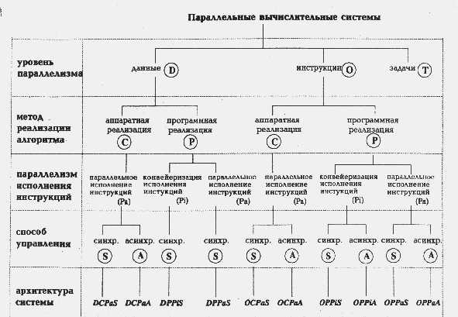
Классификация Базу
По мнению А.Базу (A.Basu), любую параллельную вычислительную систему можно однозначно описать последовательностью решений, принятых на этапе ее проектирования, а сам процесс проектирования представить в виде дерева. В самом деле, корень дерева - это вычислительная система (см. рисунок), а последующие ярусы дерева, фиксируя уровень паралелізму, метод реалізації алгоритма, параллелизм инструкций и способ управления, последовательно дополняют друг друга, формируя описание системы.
Способность выполнять более одной операции одновременно говорит о параллелизме на уровне команд (буква O на рисунке). Если же компьютер спроектирован так, что целые последовательности команд могут быть выполнены одновременно, то будем говорить о параллелизме на уровне задач (буква T).
Второй уровень в классификационном дереве фиксирует метод реалізації алгоритма. С появлением сверхбольших интегральных схем (СБИС) стало возможным реализовывать аппаратно не только простые арифметические операции, но и алгоритмы целиком. Например, быстрое преобразование Фурье, произведение матриц и LU-разложение относятся к классу тех алгоритмов, которые могут быть эффективно реализованы в СБИС'ах. Данный уровень классификации разделяет системы с аппаратной реализацией алгоритмов (буква C на схеме) и системы, использующие традиционный способ программной реалізації (буква P).
Третий уровень конкретизирует тип паралелізму, используемого для обработки инструкций машины: конвейеризация инструкций (P_{i}) или их независимое (параллельное) выполнение (P_{a}). В большей степени этот выбор относится к компьютерам с программной реализацией алгоритмов, так как аппаратная реализация всегда предполагает параллельное исполнение команд. Отметим, что в случае конвейерного исполнения имеется в виду лишь конвейеризация самих команд, разбивающая весь цикл обработки на выборку команды, дешифрацию, вычисление адресов и т.д., - возможная конвейеризация вычислений на данном уровне не принимается во внимание.
Последний уровень данной классификации определяет способ управления, принятый в вычислительной системе: синхронный (S) или асинхронный (A).
Описав основные принципы классификации, посмотрим, куда попадают различные типы параллельных вычислительных систем.
Изучение систолических массивов, имеющих, как правило, одномерную или двумерную структуру, показывает, что обозначения DCP_{a}S и DCP_{a}A могут быть использованы для их описания в зависимости от того, как происходит обмен данными: синхронно или асинхронно. Систолические деревья, введенные Кунгом для вычисления арифметических выражений могут быть описаны как OCP_{a}S либо OCP_{a}A по аналогичным соображениям. Матричные процессоры, в которых целое множество арифметических устройств работает одновременно в строго синхронном режиме, принадлежат к группе DPP_{a}S.
Системы с несколькими процессорами, использующими параллелизм на уровне задач, не всегда можно корректно описать в рамках предложенного формализма. Если процессоры дополнительно не используют параллелизм на уровне операций или данных, то для описания можно использовать лишь букву T. В противном случае, Базу предлагает использовать знак '*' между символами, обозначающими уровни паралелізму, одновременно присутствующие в системе.
Очень часто в реальных системах присутствуют особенности, характерные для компьютеров из разных групп данной классификации. В этом случае для корректного описания автор использует знак '+'. Например, практически все векторные компьютеры имеют скалярную и векторную части, что можно описать как OPP_{i}S+DPP_{i}S (пример - это TI ASC и CDC STAR-100). Если в системе есть возможность одновременного выполнения более одной векторной команды (как в CRAY-1) то для описания векторной части можно использовать запись O*DPP_{i}S, а полное описание данного компьютера выглядит так: O*DPP_{i}S+OPP_{i}S. Действуя по такому же принципу, можно найти описание и для систем CRAY X-MP и CRAY Y-MP. В самом деле, данные системы объединяют несколько процессоров, имеющих схожую с CRAY-1 структуру, и потому их описание имеет вид: T*(O*DPP_{i}S+OPP_{i}S).

Классификация Дункана
Р.Дункан излагает свой взгляд на проблему классификации архитектур параллельных вычислительных систем, причем сразу определяет тот набор требований, на который, с его точки зрения, может опираться искомая классификация:
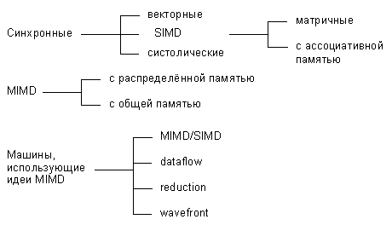
Из класса параллельных машин должны быть исключены те, в которых параллелизм заложен лишь на самом низком уровне, включая:
- конвейеризацию на этапе подготовки и выполнения команды (instruction pipelining), т.е. частичное перекрытие таких этапов, как дешифрация команды, вычисление адресов операндов, выборка операндов, выполнение команды и сохранение результата;
- наличие в архитектуре нескольких функциональных устройств, работающих незалежно, в частности, возможность параллельного выполнения логических и арифметических операций;
- наличие отдельных процессоров ввода/вывода, работающих незалежно и параллельно с основными процессорами.
Причины исключения перечисленных выше особенностей автор объясняет следующим образом. Если рассматривать компьютеры, использующие только параллелизм низкого уровня, наравне со всеми остальными, то, во-первых, практически все существующие системы будут классифицированны как "параллельные" (что заведомо не будет позитивным фактором для классификации), и, во-вторых, такие машины будут плохо вписываться в любую модель или концепцию, отражающую параллелизм высокого уровня.
- Классификация должна быть согласованной с классификацией Флинна, показавшей правильность выбора идеи потоков команд и данных.
- Классификация должна описывать архитектуры, которые однозначно не укладываются в систематику Флинна, но, тем не менее, относятся к параллельным архитектурам (например, векторно-конвейерные).
Учитывая вышеизложенные требования, Дункан дает неформальное определение параллельной архитектуры, причем именно неформальность дала ему возможность включить в данный класс компьютеры, которые ранее не вписывались в систематику Флинна. Итак, параллельная архитектура - это такой способ организации вычислительной системы, при котором допускается, чтобы множество процессоров (простых или сложных) могло бы работать одновременно, взаимодействуя по мере надобности друг с другом. Следуя этому определению, все разнообразие параллельных архитектур Дункан систематизирует так, как показано на рисунке:
По существу систематика очень простая: процессоры системы работают либо синхронно, либо незалежно друг от друга, либо в архитектуру системы заложена та или иная модификация идеи MIMD. На следующем уровне происходит детализация в рамках каждого из этих трех классов. Дадим небольшое пояснение лишь к тем из них, которые на сегодняшний день не столь широко известны.
Систолические архитектуры (их чаще называют систолическими массивами) представляют собой множество процессоров, объединенных регулярным образом (например, система WARP). Обращение к памяти может осуществляться только через определенные процессоры на границе массива. Выборка операндов из памяти и передача данных по массиву осуществляется в одном и том же темпе. Направление передачи данных между процессорами фиксировано. Каждый процессор за интервал времени выполняет небольшую инвариантную последовательность действий.
Гибридные MIMD/SIMD архитектуры, dataflow, reduction и wavefront вычислительные системы осуществляют параллельную обработку информации на основе асинхронного управления, как и MIMD системы. Но они выделены в отдельную группу, поскольку все имеют ряд специфических особенностей, которыми не обладают системы, традиционно относящиеся к MIMD.
MIMD/SIMD - типично гибридная архитектура. Она предполагает, что в MIMD системе можно выделить группу процессоров, представляющую собой подсистему, работающую в режиме SIMD (PASM, Non-Von). Такие системы отличаются относительной гибкостью, поскольку допускают реконфигурацию в соответствии с особенностями решаемой прикладной задачи.
Остальные три вида архитектур используют нетрадиционные модели вычислений. Dataflow используют модель, в которой команда может выполнятся сразу же, как только вычислены необходимые операнды. Таким образом, последовательность выполнения команд определяется зависимостью по данным, которая может быть выражена, например, в форме графа.
Модель вычислений, применяемая в reduction машинах иная и состоит в следующем: команда становится доступной для выполнения тогда и только тогда, когда результат ее работы требуется другой, доступной для выполнения, команде в качестве операнда.
Wavefront array архитектура объединяет в себе идею систолической обработки данных и модель вычислений, используемой в dataflow. В данной архитектуре процессоры объединяются в модули и фиксируются связи, по которым процессоры могут взаимодействовать друг с другом. Однако, в противоположность ритмичной работе систолических массивов, данная архитектура использует асинхронный механизм связи с подтверждением (handshaking), из-за чего "фронт волны" вычислений может менять свою форму по мере прохождения по всему множеству процессоров.

Классификация Кришнамарфи
Е.Кришнамарфи для классификации параллельных вычислительных систем предлагает использовать четыре характеристики [19], очень похожие на характеристики классификации А.Базу:
- степень гранулярности;
- способ реалізації паралелізму;
- топология и природа связи процессоров;
- способ управления процессорами.
Принцип построения классификации очень прост. Для каждой степени гранулярности будем рассматривать все возможные способы реалізації паралелізму. Для каждого полученного таким образом варианта рассмотрим все комбинации топологии связи и способов управления процессорами. В результате получим дерево (см. pисунок), в котором каждый ярус соответствует своей характеристике, каждый лист представляет отдельную группу компьютеров в данной классификации, а путь от вершины дерева однозначно определяет значения указанных выше характеристик. Разберем характеристики подробнее.
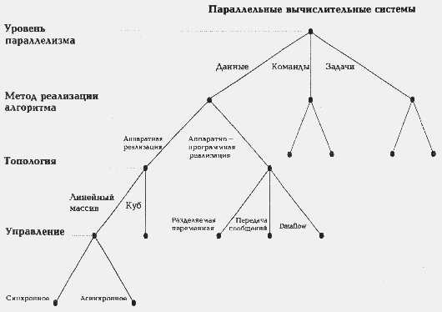
Первые два уровня практически один к одному повторяют А.Базу, поэтому останавливаться подробно на них мы не будем. Третий уровень классификации, топология и природа связи процессоров, тесно связан со вторым. Если был выбран аппаратный способ реалізації паралелізму, то надо рассмотреть топологию связи процессоров (матрица, линейный массив, тор, дерево, звезда и т.п.) и степень связности процессоров между собой (сильная, слабая или средняя), которая определяется относительной долей накладных расходов при организации взаимодействия процессоров. В случае комбинированной реалізації паралелізму, помимо топологии и степени связности, надо дополнительно учесть механизм взаимодействия процессоров: передача сообщений, разделяемые переменные или принцип dataflow (по готовности операндов).
Наконец, последний, четвертый уровень - способ управления процессорами, определяет общий принцип функционирования всей совокупности процессоров вычислительной системы: синхронный, dataflow или асинхронный.
На основе выделенных четырех характеристик нетрудно определить место наиболее известных классов архитектур в данной систематике.
Векторно-конвейерные компьютеры:
- гранулярность - на уровне данных;
- реализация паралелізму - аппаратная;
- связь процессоров - простая топология со средней связностью;
- способ управления - синхронный.
Классические мультипроцессоры:
- гранулярность - на уровне задач
- реализация паралелізму - комбинированная;
- связь процессоров - простая топология со слабой связностью и использованием разделяемых переменных;
- способ управления - асинхронный.
Матрицы процессоров:
- гранулярность - на уровне данных;
- реализация паралелізму - аппаратная;
- связь процессоров - двумерные массивы с сильной связностью;
- способ управления - синхронный.
Систолические массивы:
- гранулярность - на уровне данных;
- реализация паралелізму - аппаратная;
- связь процессоров - сложная топология с сильной связностью;
Несмотря на то, что классификация Е. Кришнамарфи построена лишь на четырех признаках, она позволяет выделить и описать такие "нетрадиционные" параллельные системы, как систолические массивы, машины типа dataflow и wavefront. Однако эта же простота является и основной причиной ее недостатков: некоторые архитектуры нельзя однозначно отнести

